Отчёт по лабораторной работе №4
  - Имитационное моделирование. SIR-модель с оптимизацией
Бахарев Дмитрий Александрович
Содержание

1. Цель работы
Изучить агентное моделирование эпидемии на примере SIR-модели, освоить параметрическое сканирование и многокритериальную оптимизацию параметров с использованием пакетов Agents.jl и BlackBoxOptim.

2. Задание
- Реализовать агентную SIR-модель в Julia с использованием Agents.jl.
- Провести базовое моделирование и построить графики динамики.
- Провести параметрическое сканирование по коэффициенту заражения β.
- Выполнить многокритериальную оптимизацию параметров модели.
- Визуализировать динамику системы.
- Исследовать эффект миграции агентов.

3. Теоретическое введение

3.1 Модель SIR
SIR-модель описывает распространение инфекции в популяции. Популяция делится на три группы:
- $S\left(t\right)$ — восприимчивые (Susceptible);
- $I\left(t\right)$ — инфицированные (Infected);
- $R\left(t\right)$ — выздоровевшие (Recovered).
Система уравнений:
$$\left\{\begin{matrix}\frac{dS}{dt}=−β\frac{SI}{N}, \\ \frac{dI}{dt}=β\frac{SI}{N}−γI, \\ \frac{dR}{dt}=γI.\end{matrix}\right.$$
Здесь $β$ — коэффициент заражения, $γ$ — скорость выздоровления.

3.2 Агентное моделирование
В отличие от классической SIR-модели (система ОДУ), агентная модель описывает каждого индивида как отдельного агента. Это позволяет:
- Учитывать пространственное распределение агентов;
- Моделировать индивидуальные параметры (возраст, иммунитет);
- Исследовать эффекты миграции и локальных взаимодействий.

3.3 Многокритериальная оптимизация
Для подбора параметров модели используется оптимизация по нескольким критериям одновременно:
- Минимизация пика заражения — чтобы снизить нагрузку на больницы;
- Минимизация доли умерших — чтобы снизить смертность.
Метод BorgMOEA (BlackBoxOptim) — эволюционный алгоритм для многокритериальной оптимизации.

4. Выполнение лабораторной работы

4.1 Установка пакетов
Для агентного моделирования и оптимизации установлены пакеты: Agents.jl, BlackBoxOptim.jl, Distributions.jl, Graphs.jl, StatsBase.jl (рис. Рисунок 1).
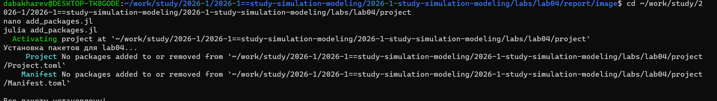
Рисунок 1: Установка пакетов

4.2 Создание проекта DrWatson
Проект DrWatson создан в каталоге labs/lab04/project (рис. Рисунок 2).
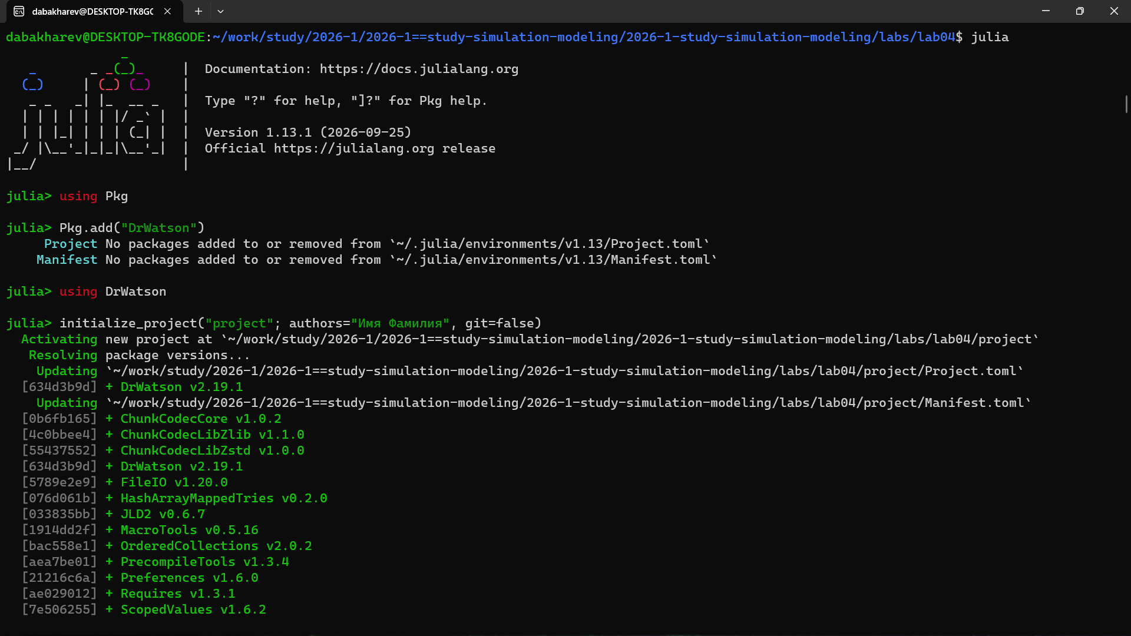
Рисунок 2: Создание проекта DrWatson

4.3 Запуск базового скрипта sir_run_basic.jl
Скрипт sir_run_basic.jl реализует базовую агентную SIR-модель (рис. Рисунок 3).
Рисунок 3: Запуск sir_run_basic.jl
Список сгенерированных графиков приведён на рис. Рисунок 4.
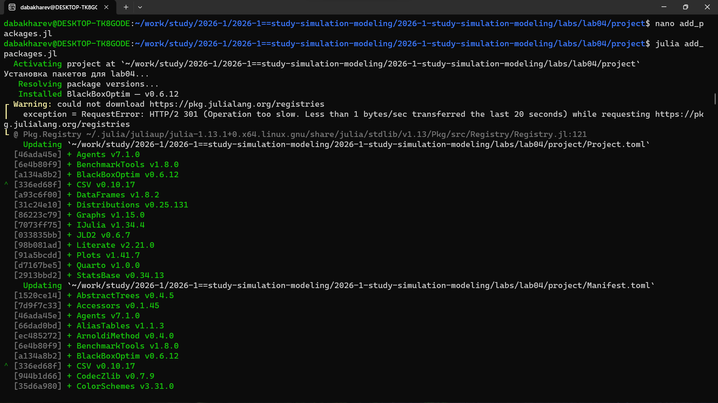
Рисунок 4: Список графиков sir_run_basic

4.4 Параметрическое сканирование sir_scan_beta.jl
Скрипт sir_scan_beta.jl проводит сканирование по значениям β от 0.1 до 0.7 с тремя seed’ами для каждого значения (рис. Рисунок 5).
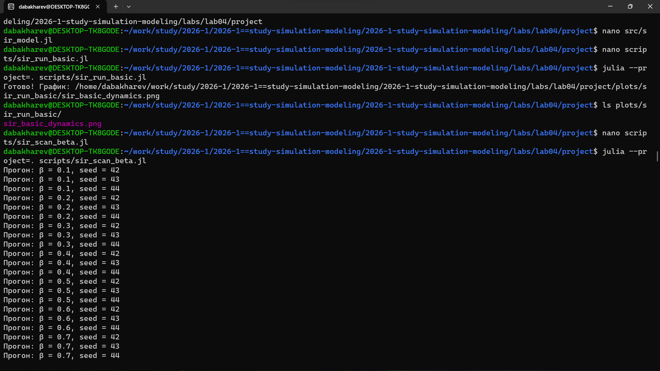
Рисунок 5: Запуск sir_scan_beta.jl

4.5 Оптимизация параметров sir_optimize_parameters.jl
Скрипт sir_optimize_parameters.jl выполняет многокритериальную оптимизацию с использованием BlackBoxOptim.BorgMOEA (рис. Рисунок 6).
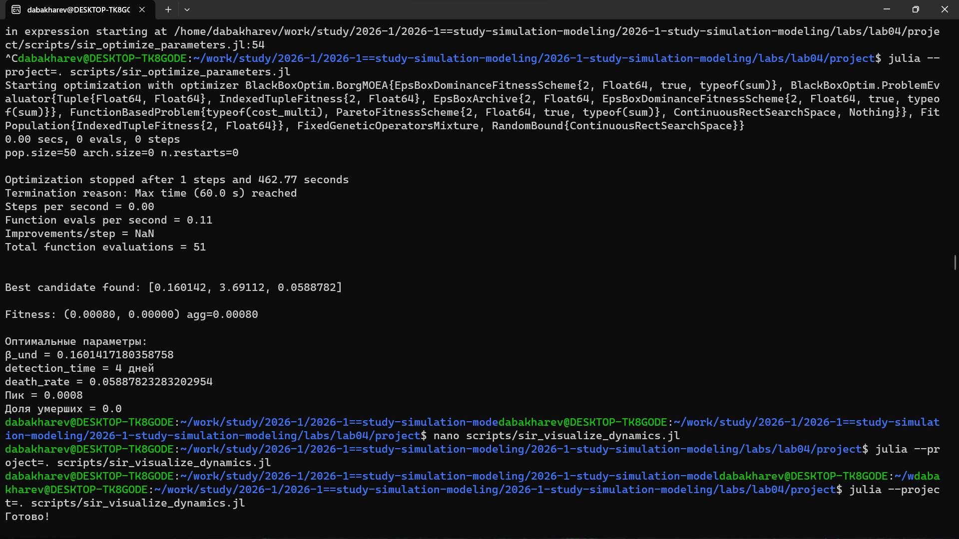
Рисунок 6: Запуск sir_optimize_parameters.jl
Результаты оптимизации:
Параметр | Значение
β_und | 0.160142
detection_time | 4 дня
death_rate | 0.0588782
Пик заражения | 0.0008
Доля умерших | 0.0
Оптимизация нашла параметры, при которых пик заражения минимален, а доля умерших близка к нулю.

4.6 Визуализация динамики sir_visualize_dynamics.jl
Скрипт sir_visualize_dynamics.jl строит комплексный анализ динамики SIR-модели (рис. Рисунок 7).
Рисунок 7: Запуск sir_visualize_dynamics.jl

4.7 Генерация производных форматов
Через tangle.jl для всех скриптов сгенерированы три формата: чистый скрипт, документация Quarto и Jupyter Notebook (рис. Рисунок 8).
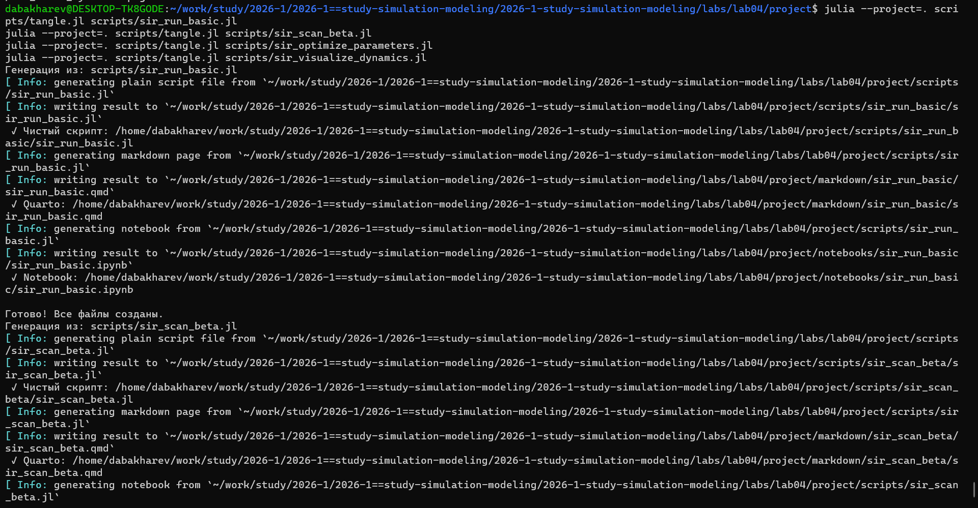
Рисунок 8: Генерация форматов через tangle.jl

4.8 Результаты: базовая динамика SIR
График базовой динамики SIR приведён на рис. Рисунок 9.
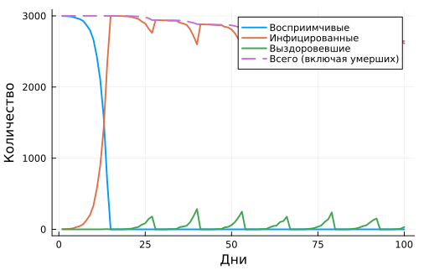
Рисунок 9: Базовая динамика SIR
Из графика видно:
- Число восприимчивых $S\left(t\right)$ монотонно убывает;
- Число инфицированных $I\left(t\right)$ имеет характерный пик;
- Число выздоровевших $R\left(t\right)$ растёт и выходит на плато.

4.9 Результаты: параметрическое сканирование
График сканирования по β приведён на рис. Рисунок 10.
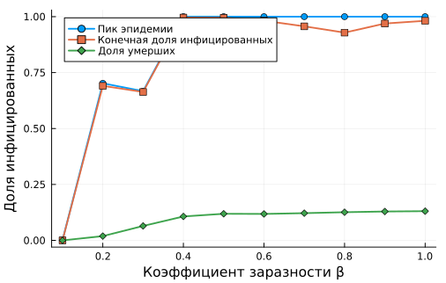
Рисунок 10: Параметрическое сканирование по β
Из графика видно, что при увеличении β:
- Пик заражения растёт;
- Время достижения пика уменьшается;
- Итоговая доля переболевших увеличивается.

4.10 Результаты: комплексный анализ
Комплексный анализ динамики SIR приведён на рис. Рисунок 11.
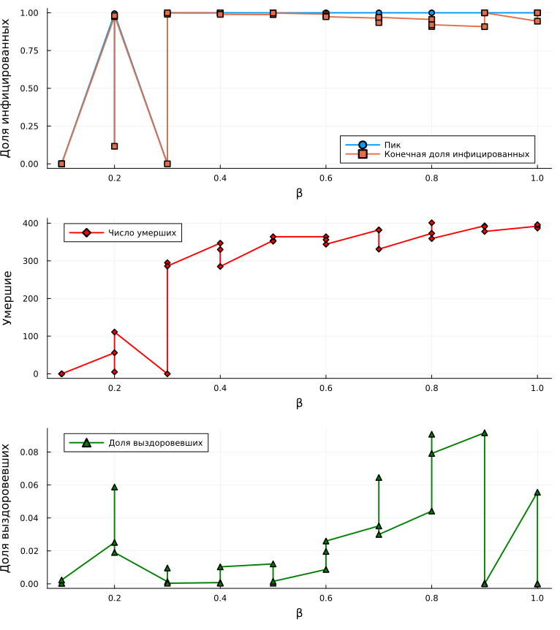
Рисунок 11: Комплексный анализ

4.11 Результаты: эффект миграции
График эффекта миграции агентов приведён на рис. Рисунок 12.
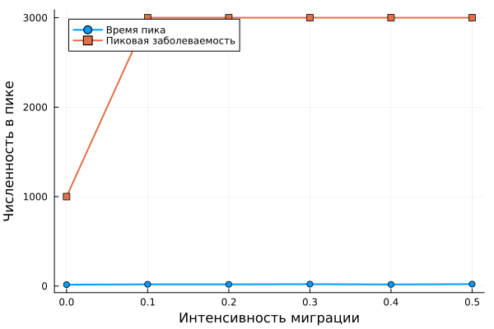
Рисунок 12: Эффект миграции
Из графика видно, что миграция агентов ускоряет распространение инфекции — пик заражения наступает раньше и оказывается выше.

4.12 Листинги из Julia

5. SIR: базовый эксперимент
Один прогон модели с параметрами по умолчанию.

5.1 Загрузка
import Pkg
Pkg.activate("/home/dabakharev/work/study/2026-1/2026-1==study-simulation-modeling/2026-1-study-simulation-modeling/labs/lab04/project")
using DrWatson
using Agents, DataFrames, Plots
using JLD2
ENV["GKSwstype"] = "100"
include(srcdir("sir_model.jl"))
script_name = splitext(basename(PROGRAM_FILE))[1]
mkpath(plotsdir(script_name))
mkpath(datadir(script_name))
Activating project at `~/work/study/2026-1/2026-1==study-simulation-modeling/2026-1-study-simulation-modeling/labs/lab04/project`
"/home/dabakharev/work/study/2026-1/2026-1==study-simulation-modeling/2026-1-study-simulation-modeling/labs/lab04/project/data/"

5.2 Параметры
params = Dict(
:Ns => [1000, 1000, 1000],
:β_und => [0.5, 0.5, 0.5],
:β_det => [0.05, 0.05, 0.05],
:infection_period => 14,
:detection_time => 7,
:death_rate => 0.02,
:reinfection_probability => 0.1,
:Is => [0, 0, 1],
:seed => 42,
:n_steps => 100
)
Dict{Symbol, Any} with 10 entries:
:Is => [0, 0, 1]
:seed => 42
:infection_period => 14
:n_steps => 100
:β_und => [0.5, 0.5, 0.5]
:Ns => [1000, 1000, 1000]
:detection_time => 7
:reinfection_probability => 0.1
:β_det => [0.05, 0.05, 0.05]
:death_rate => 0.02

5.3 Инициализация
model = initialize_sir(; params...)
times = Int[]
S_vals = Int[]
I_vals = Int[]
R_vals = Int[]
total_vals = Int[]
Int64[]

5.4 Симуляция
for step in 1:params[:n_steps]
Agents.step!(model, 1)
push!(times, step)
push!(S_vals, susceptible_count(model))
push!(I_vals, infected_count(model))
push!(R_vals, recovered_count(model))
push!(total_vals, total_count(model))
end
agent_df = DataFrame(time=times, susceptible=S_vals,
infected=I_vals, recovered=R_vals)
model_df = DataFrame(time=times, total=total_vals)

5.5 Визуализация
plt = plot(agent_df.time, agent_df.susceptible,
label="Восприимчивые", xlabel="Дни", ylabel="Количество", lw=2)
plot!(plt, agent_df.time, agent_df.infected, label="Инфицированные", lw=2)
plot!(plt, agent_df.time, agent_df.recovered, label="Выздоровевшие", lw=2)
plot!(plt, model_df.time, model_df.total,
label="Всего (включая умерших)", linestyle=:dash, lw=2)
savefig(plotsdir(script_name, "sir_basic_dynamics.png"))
"/home/dabakharev/work/study/2026-1/2026-1==study-simulation-modeling/2026-1-study-simulation-modeling/labs/lab04/project/plots/sir_basic_dynamics.png"

5.6 Сохранение
@save datadir(script_name, "sir_basic_agent.jld2") agent_df
@save datadir(script_name, "sir_basic_model.jld2") model_df
println("Готово! График: ", plotsdir(script_name, "sir_basic_dynamics.png"))
Готово! График: /home/dabakharev/work/study/2026-1/2026-1==study-simulation-modeling/2026-1-study-simulation-modeling/labs/lab04/project/plots/sir_basic_dynamics.png

6. SIR: сканирование коэффициента заразности β
Исследуем влияние β на пик эпидемии, конечную долю инфицированных, число умерших.

6.1 Загрузка
import Pkg
Pkg.activate("/home/dabakharev/work/study/2026-1/2026-1==study-simulation-modeling/2026-1-study-simulation-modeling/labs/lab04/project")
using DrWatson
using Agents, DataFrames, Plots, CSV, Random, Statistics
ENV["GKSwstype"] = "100"
include(srcdir("sir_model.jl"))
script_name = splitext(basename(PROGRAM_FILE))[1]
mkpath(plotsdir(script_name))
mkpath(datadir(script_name))
Activating project at `~/work/study/2026-1/2026-1==study-simulation-modeling/2026-1-study-simulation-modeling/labs/lab04/project`
"/home/dabakharev/work/study/2026-1/2026-1==study-simulation-modeling/2026-1-study-simulation-modeling/labs/lab04/project/data/"

6.2 Функция одного эксперимента
function run_experiment(p)
beta = p[:beta]
β_und = fill(beta, 3)
β_det = fill(beta / 10, 3)
model = initialize_sir(;
Ns = p[:Ns],
β_und = β_und,
β_det = β_det,
infection_period = p[:infection_period],
detection_time = p[:detection_time],
death_rate = p[:death_rate],
reinfection_probability = p[:reinfection_probability],
Is = p[:Is],
seed = p[:seed],
n_steps = p[:n_steps])
infected_frac(model) = count(a.status == :I for a in allagents(model)) / nagents(model)
peak_infected = 0.0
for step in 1:p[:n_steps]
Agents.step!(model, 1)
frac = infected_frac(model)
frac > peak_infected && (peak_infected = frac)
end
final_infected = infected_frac(model)
final_recovered = count(a.status == :R for a in allagents(model)) / nagents(model)
total_deaths = sum(p[:Ns]) - nagents(model)
return (
peak = peak_infected,
final_inf = final_infected,
final_rec = final_recovered,
deaths = total_deaths
)
end
run_experiment (generic function with 1 method)

6.3 Сетка параметров
beta_range = 0.1:0.1:1.0
seeds = [42, 43, 44]
params_list = []
for b in beta_range, s in seeds
push!(params_list, Dict(
:beta => b,
:Ns => [1000, 1000, 1000],
:infection_period => 14,
:detection_time => 7,
:death_rate => 0.02,
:reinfection_probability => 0.1,
:Is => [0, 0, 1],
:seed => s,
:n_steps => 100
))
end

6.4 Запуск
results = []
for params in params_list
data = run_experiment(params)
push!(results, merge(params, Dict(pairs(data))))
println("Прогон: β = $(params[:beta]), seed = $(params[:seed])")
end
df = DataFrame(results)
CSV.write(datadir(script_name, "beta_scan_all.csv"), df)
Прогон: β = 0.1, seed = 42
Прогон: β = 0.1, seed = 43
Прогон: β = 0.1, seed = 44
Прогон: β = 0.2, seed = 42
Прогон: β = 0.2, seed = 43
Прогон: β = 0.2, seed = 44
Прогон: β = 0.3, seed = 42
Прогон: β = 0.3, seed = 43
Прогон: β = 0.3, seed = 44
Прогон: β = 0.4, seed = 42
Прогон: β = 0.4, seed = 43
Прогон: β = 0.4, seed = 44
Прогон: β = 0.5, seed = 42
Прогон: β = 0.5, seed = 43
Прогон: β = 0.5, seed = 44
Прогон: β = 0.6, seed = 42
Прогон: β = 0.6, seed = 43
Прогон: β = 0.6, seed = 44
Прогон: β = 0.7, seed = 42
Прогон: β = 0.7, seed = 43
Прогон: β = 0.7, seed = 44
Прогон: β = 0.8, seed = 42
Прогон: β = 0.8, seed = 43
Прогон: β = 0.8, seed = 44
Прогон: β = 0.9, seed = 42
Прогон: β = 0.9, seed = 43
Прогон: β = 0.9, seed = 44
Прогон: β = 1.0, seed = 42
Прогон: β = 1.0, seed = 43
Прогон: β = 1.0, seed = 44
"/home/dabakharev/work/study/2026-1/2026-1==study-simulation-modeling/2026-1-study-simulation-modeling/labs/lab04/project/data/beta_scan_all.csv"

6.5 Усреднение и график
grouped = combine(
groupby(df, [:beta]),
:peak => mean => :mean_peak,
:final_inf => mean => :mean_final_inf,
:deaths => mean => :mean_deaths
)
plt = plot(grouped.beta, grouped.mean_peak,
label="Пик эпидемии", xlabel="Коэффициент заразности β",
ylabel="Доля инфицированных", marker=:circle, lw=2)
plot!(plt, grouped.beta, grouped.mean_final_inf,
label="Конечная доля инфицированных", marker=:square, lw=2)
plot!(plt, grouped.beta, grouped.mean_deaths ./ 3000,
label="Доля умерших", marker=:diamond, lw=2)
savefig(plotsdir(script_name, "beta_scan.png"))
println("Результаты: ", datadir(script_name, "beta_scan_all.csv"))
Результаты: /home/dabakharev/work/study/2026-1/2026-1==study-simulation-modeling/2026-1-study-simulation-modeling/labs/lab04/project/data/beta_scan_all.csv

7. Заключение
В ходе лабораторной работы №4:
- Реализована агентная SIR-модель эпидемии с использованием Agents.jl;
- Проведено базовое моделирование и построены графики динамики;
- Проведено параметрическое сканирование по коэффициенту заражения β;
- Выполнена многокритериальная оптимизация параметров (BlackBoxOptim);
- Визуализирована динамика системы;
- Исследован эффект миграции агентов;
- Отчёт собран в PDF и DOCX, презентация — в PDF/HTML/Markdown.

Список литературы

